МИНИСТЕРСТВО НАУКИ И ВЫСШЕГО ОБРАЗОВАНИЯ РОССИЙСКОЙ ФЕДЕРАЦИИ

ФЕДЕРАЛЬНОЕ ГОСУДАРСТВЕННОЕ БЮДЖЕТНОЕ

ОБРАЗОВАТЕЛЬНОЕ УЧРЕЖДЕНИЕ

ВЫСШЕГО ОБРАЗОВАНИЯ

**«БРАТСКИЙ ГОСУДАРСТВЕННЫЙ УНИВЕРСИТЕТ»**

Факультет Экономики и Строительства

Базовая кафедра менеджмента и информационных технологий

**Информатика и программирование**

Лабораторная работа № 2

**Программная реализация алгоритмов линейной структуры**

Вариант 2

|  |  |  |
| --- | --- | --- |
| Работу выполнила: | ____________________ | В.И. Рыженко,  обучающаяся группы ПИЭ-23 |
| Приняла: | ____________________ | А.Н. Ефремова,  ст. преподаватель кафедры ИМиФ |

Братск 2024 г.

**Цель работы:** ознакомиться с понятием линейной алгоритмической структуры; приемами программной реализации на языке программирования Python; произвести отладку и тестирование полученных программ.

**Задание 1.** Вычислить значения переменных по заданным расчетным формулам. Вывести на экран значения исходных данных и результатов, сопровождая вывод именами переменных.

**Формулировка задачи**: Исходными данными являются значения x=2,735, y=3,823, z=0,666. Требуется вычислить значения переменных a и b по расчетным формулам:

a = $e^{\left|x-y\right|}+ {\left|\sqrt{x}+y\right|}^{x+y}$, b = $\frac{1+\cos{(y-2)}}{x^{3}+\sin^{2}z}$.

**Блок-схема алгоритма**

Начало

x=2,735 y=3,823 z=0,666

a= $e^{\left|x-y\right|}+ {\left|\sqrt{x}+y\right|}^{x+y}$

b = $\frac{1+\cos{(y-2)}}{x^{3}+\sin^{2}z}$

a, b

Конец

**Программный код в Python:**

from math import sqrt,cos,sin,exp

x,y,z=2.735,3.823,0.666

a=exp(abs(x-y))+abs(sqrt(x)+y)**(x+y)

b=(1+cos(y-2))/(x**3+pow(sin(z),2))

print("Исходные данные: x = {}, y = {}, z = {}\na = {:6.2F}\nb ={:5.2F}".format(x,y,z,a,b))

*Результат:*

Исходные данные: x = 2.735, y = 3.823, z = 0.666

a = 69705.85

b = 0.04

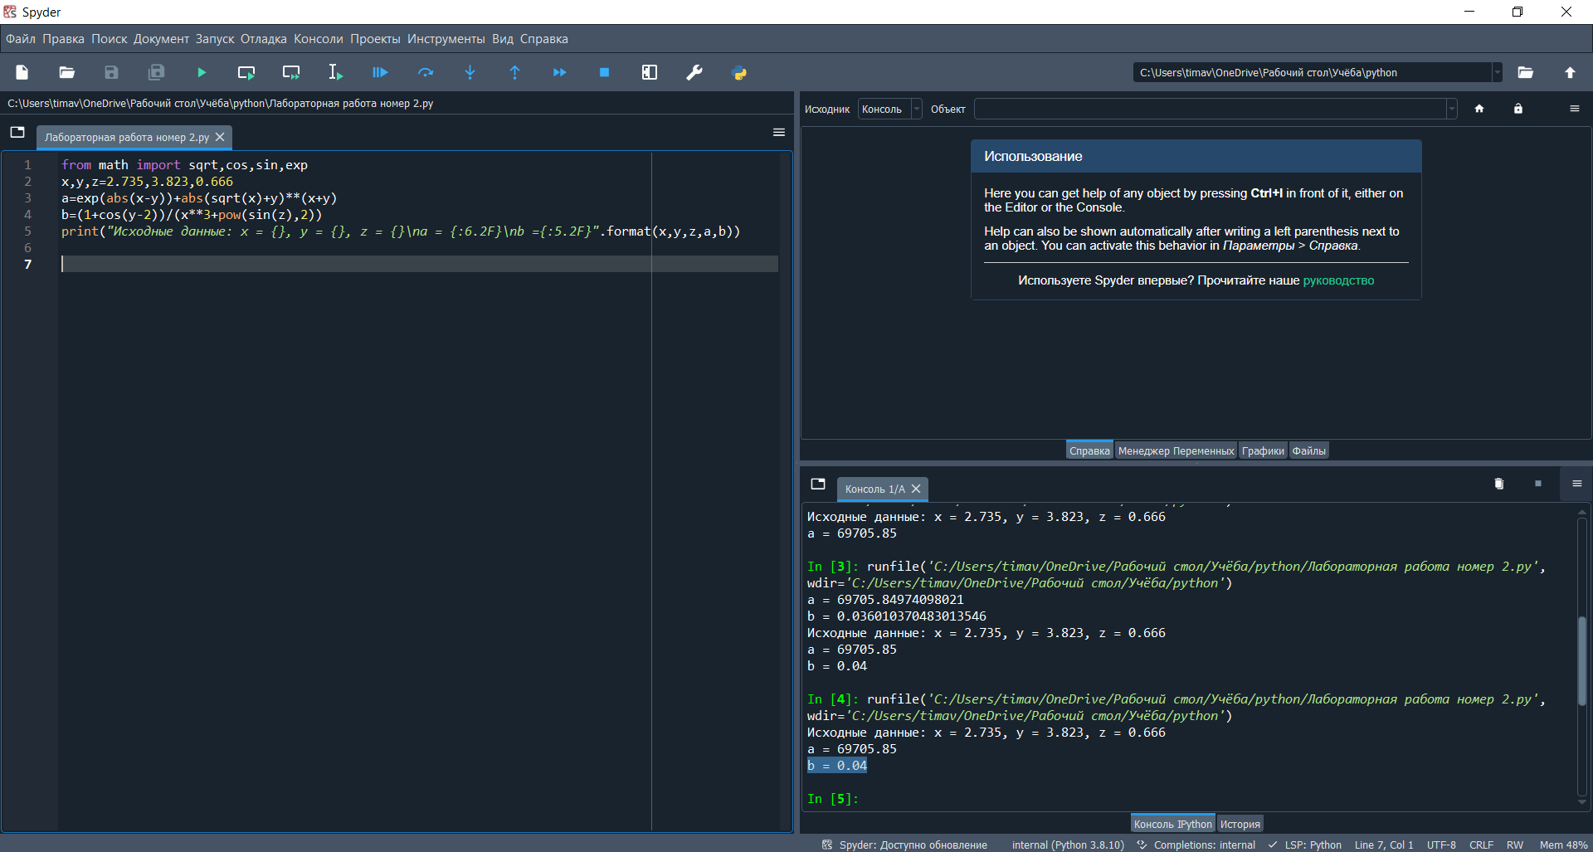

**Задание 2.** Вычислить значения искомых величин, формулы для вычислений и данные для тестирования определить самостоятельно.

**Формулировка задачи:** Исходными данными являются значения координат трёх вершин треугольника: (x1, y1), (x2, y2), (x3, y3). Требуется найти его периметр и площадь по формулам:

Длины сторон:

*a* = $\sqrt{{\left(x_{2}-x_{1}\right)}^{2}+{\left(y_{2}-y_{1}\right)}^{2}}$

*b* = $\sqrt{{\left(x_{3}-x_{2}\right)}^{2}+{\left(y_{3}-y_{2}\right)}^{2}}$

*c* = $\sqrt{{\left(x_{1}-x_{3}\right)}^{2}+{\left(y_{1}-y_{3}\right)}^{2}}$

Периметр:

P = a + b + c

Полупериметр:

P = $\frac{a+b+c}{2}$

Площадь:

S = $\sqrt{p\left(p-a\right)∙\left(p-b\right)∙(p-c)}$

**Блок-схема алгоритма**

Начало

x1, x2, x3,

y1, y2, y3

*a* =

*b* =

*c* =

*P* =

*p* =

*S* = $\sqrt{p\left(p-a\right)∙\left(p-b\right)∙(p-c)}$

P, S

Конец

**Программный код в Python:**

from math import sqrt

x1,x2,x3=map(int,input('Введите значения координат x1,x2,x3=').split())

y1,y2,y3=map(int,input('Введите значения координат y1,y2,y3=').split())

a=sqrt((x2-x1)**2+(y2-y1)**2)

b=sqrt((x3-x2)**2+(y3-y2)**2)

c=sqrt((x1-x3)**2+(y1-y3)**2)

P=int(a+b+c)

p=(a+b+c)/2

S=int(sqrt(p*(p-a)*(p-b)*(p-c)))

print("Периметр треугольника равен = {},\nПлощадь треугольника равна = {}".format(P,S))

*Результат*:

Введите значения координат x1,x2,x3=1 1 2

Введите значения координат y1,y2,y3=1 3 1

Периметр треугольника равен = 5,

Площадь треугольника равна = 1

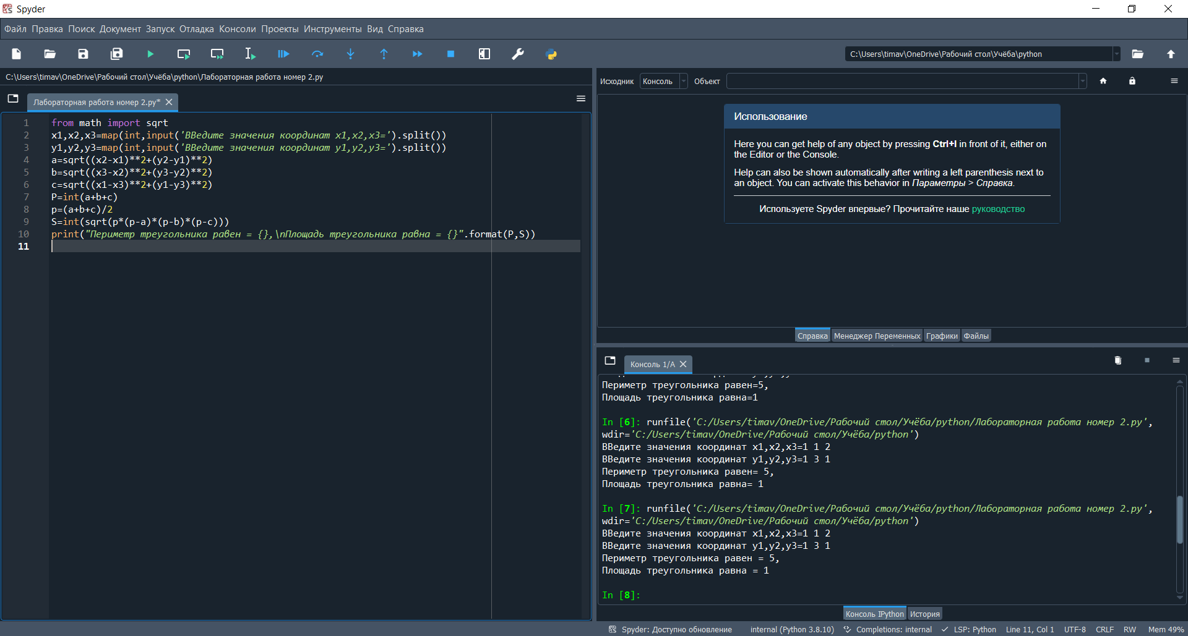

**Вывод:** в ходе выполнения заданий лабораторной работы изучены теоретические сведения по теме, разработаны алгоритмы для решения задач (блок-схемы) и записаны на языке программирования Python, произведена отладка и тестирование программы.